Муниципальное бюджетное дошкольное
образовательное учреждение «Детский сад №1 «Теремок»

Игровые технологии в образовательном процессе ДОУ

дидактическое игровое пособие "Занимательный куб"

автор: воспитатель, Турпанова Елена Александровна

г.Кяхта, 2022

Актуальность.
Игра-ведущий вид деятельности дошкольника. Этот постулат детской психологии известен всем. Можно с уверенностью констатировать, что виды деятельности детей дошкольного возраста включают в большей степени игровую составляющую.
Фактически игра становится для дошкольника своеобразной школой саморазвития.
В современной теории и практике воспитания назрела острая необходимость продолжения исследования детской игры с целью более активного и результативного использования возможностей игры для развития ребёнка.
Занимательный куб —это необычная форма подачи материала (в отличие от печатных игр и книг). А во-вторых, используя куб, ребенок сам может выбирать себе задания и выстраивать игру, как ему нравится.
Цель: использование многофункционального игрового пособия «Занимательный куб» как средства разностороннего развития ребёнка.
Задачи:
1.Обогащение игровой среды группы детского сада.
2.Разработать игры и упражнения с данным пособием по основным направлениям развития ребёнка.
3.Обеспечение использования игрового пособия детьми разного
уровня развития.
Описание пособия: "Занимательный куб" сделан из плотного картона 45х45см, легкий по весу, его может передвинуть любой ребенок, яркий и привлекательный, очень компактный, занимает мало места. К нему прилагается контейнер с набором игрового оборудования. Каждая грань куба представляет собой игровое поле. Шесть граней соответствуют шести различным играм.
Содержательная форма представленной педагогической идеи: Данное авторское игровое пособие, является многофункциональным средством, позволяющее получать и закреплять знания о днях недели, геометрических фигурах, цветовом спектре, цифрах, окружающей природе. А также помогает развивать речь детей. Оно предназначено для детей младшего, среднего и старшего дошкольного возраста. Пособие можно использовать для организации самостоятельной и совместной деятельности детей и взрослого.
Ожидаемые конечные результаты реализации педагогической идеи: Обогащение среды детского сада универсальным игровым пособием, для использования его как средства всестороннего развития детей.
Куб —это картонная коробка, у которой есть 6 граней, поэтому игр
получилось тоже 6.
Первая грань, предназначенная для игры в шашки и в шахматы в особом представлении, не нуждается.
На второй грани разместились дни недели.
Названия дней недели имеют разные цвета, чтобы их легче было отличать друг от друга.
Игра «Цветная неделя»
Цель: Формировать понятие неделя, дни недели.
Задачи:
1.Учить называть дни недели
2.Развивать познавательные способности детей.
3.Воспитывать самостоятельность, умение понимать учебную задачу и выполнять ее самостоятельно.
-какой день недели у нас красного, синего, оранжевого
цвета?
-перечисли дни недели в обратном порядке от воскресенья до
понедельника;
-назови и покажи рабочие и выходные дни;
-назови и покажи дни недели, начиная с понедельника, со среды, с
пятницы и т.д.;
-назови и покажи 1-й, 4-й, 6-й день недели;
-назови и покажи, какой день сегодня, какой был вчера (позавчера), будет завтра (послезавтра);
-назови соседей четверга, пятницы, среды и т.д.
На третьей грани расположена цифровая гусеница, выполненная из пластмассовых закручивающихся крышек. Каждая цифра имеет свой цвет. Это даёт возможность не только научиться считать, но и запоминать цвета.
Четвертая грань: Дидактическая игра «Выбери фигуры одной формы»
Цель: учить детей различать геометрические фигуры (круг, квадрат, треугольник,
Ход игры: На четвертой стороне куба расположены фигуры, сгруппированные по определенной форме. Дополнительно можно задавать вопросы: «назови фигуры»- (треугольники). «Сколько треугольников?»- (много). «Какого цвета треугольники?»- (синие, красные, зелёные и желтые). (Аналогично можно задавать вопросы по другим фигурам).
Пятая грань: Дидактическая игра «Собери правильно картинку».
Предлагается для каждого времени года подобрать и прикрепить определенные цветные муляжи, выполненные из фетра.
Цель: Совершенствовать знания детей о временах года.
Задачи: Продолжать развивать интерес к временам года; развивать речь, мышление, моторику рук, воображение. Воспитывать любовь к природе. Продолжать формировать представления детей о каждом времени года.
Дидактическая игра «Что изменилось?»
Цель: учить детей замечать в пейзажах изменения; развивать зрительную память, внимание; воспитывать усидчивость.
Воспитатель предлагает детям рассмотреть пейзаж. Затем дети закрывают глаза, воспитатель в это время что-то меняет что-то в пейзаже (добавляет птичку, убирает солнышко, добавляет цветок и т.д.).
Дети открывают глаза и называют, что изменилось.
Дидактическая игра «Составь рассказ по картинке»
Ребенку необходимо определить, какое время года и составить по картинке небольшой рассказ.
Цель: совершенствовать умение составлять рассказ по картинке.
Задачи: Продолжать развивать интерес к временам года, развивать связную речь, логическое мышление и воображение. Воспитывать бережное отношение к природе. Совершенствовать знания о временах года.
Шестая грань: игра в "Крестики-нолики" (на будущее мы хотим сделать фигуры для игры сшитыми из ткани с наполнителем из мелких бусин для увеличения тактильных ощущений и развития мелкой моторики.
Игры для пособия я подбираю с учётом возможности решения программных
задач. Куб часто бывает в центре внимания детей. Использование этого игрового пособия побудило детей моей группы к познанию нового. Особенно ценным бывает его использование в индивидуальной работе c ребёнком.
Результаты внедрения моей педагогической идеи свидетельствуют, что
подобное игровое пособие действительно можно использовать как средство развитие у детей познавательной мотивации.

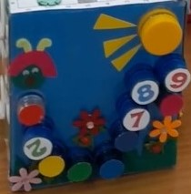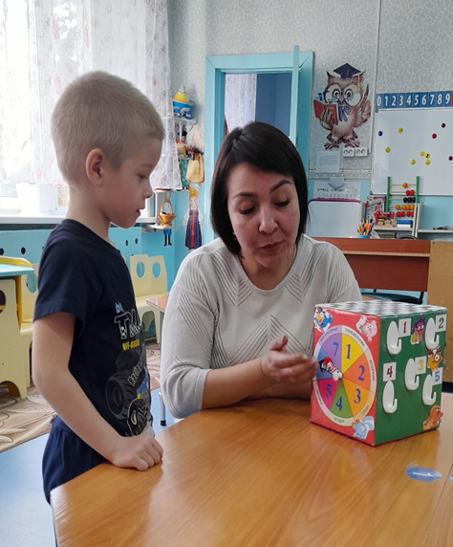
Цифровая гусеница Игра «Цветная неделя»

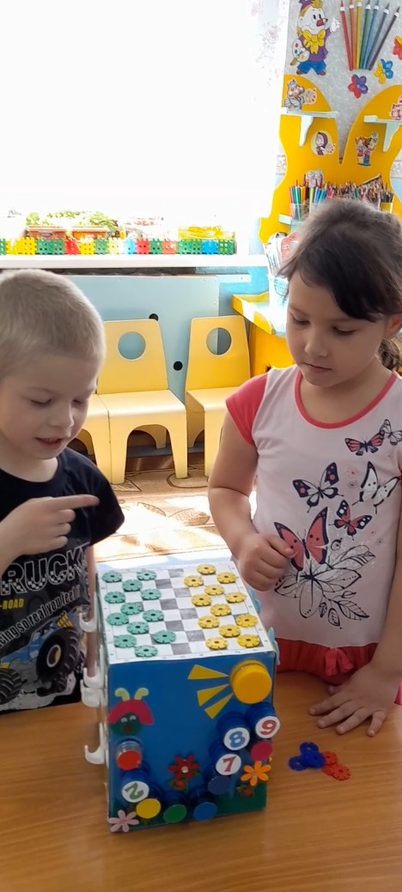
Игра «Шашки»

